Состав студенческого совета колледжа

Председатель студенческого совета колледжа | Данилова Валентина, студентка группы П-22 | 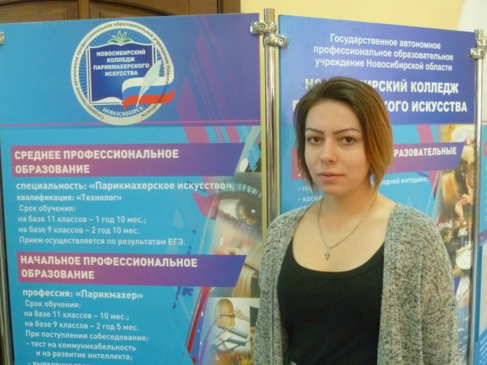
Секретарь председателя | Щербина Алина, студентка группы П-22 | 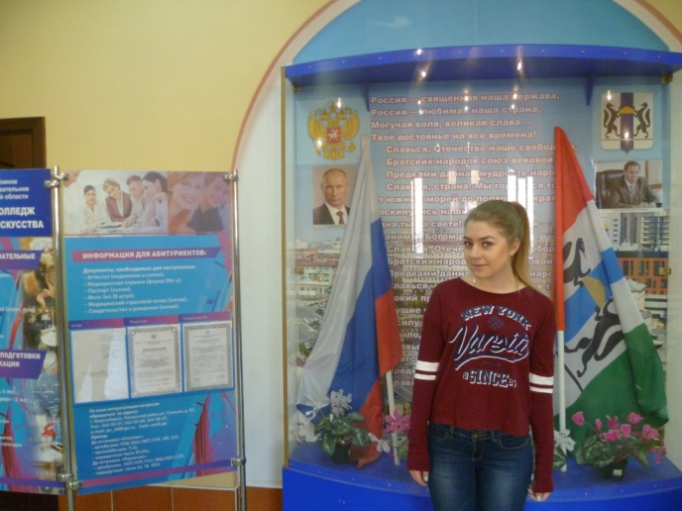
Председатель студенческого совета общежития | Волкова Надежда студентка группы ПЭ-21 | 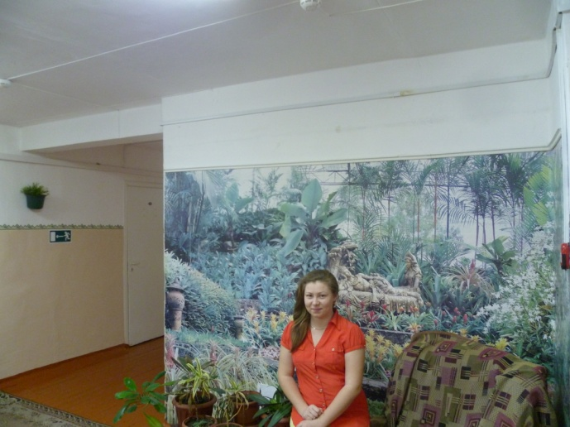
Ред. коллегия | Волкова Александра, студентка группы П-22  Шмакова Полина, студентка группы ПИ-1  Коляда Анна, студентка группы П-23 | 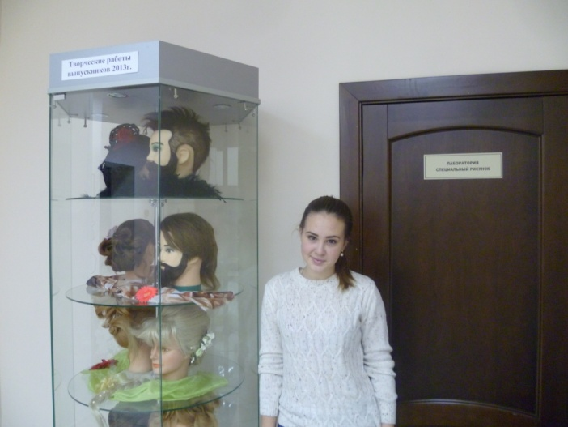
Информационный центр | Мерхайдарова Лилия,  студентка группы ПИ-2  Ермошкина Алина, студентка группы ПИ-3 | 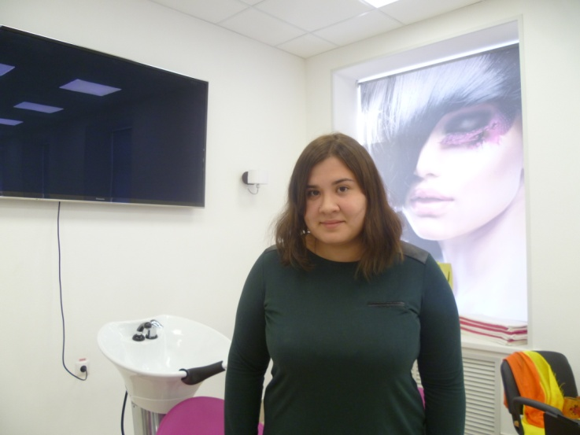
Учебный центр | Филимонова Алена, студентка группы ПЭ-21  Мерхайдарова Лилия  студентка группы ПИ-2  Кононенко Екатерина, студентка группы ПЭ-21  Сусуева Ксения, студентка группы ПЭ-1 | 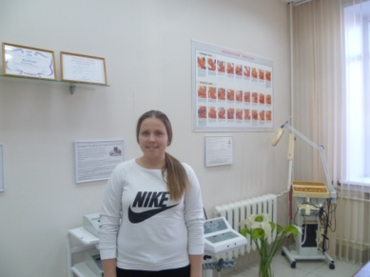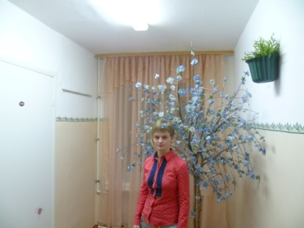  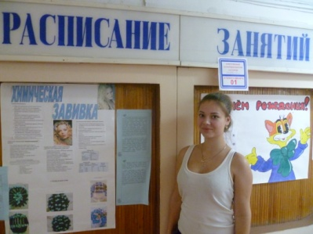
Культмассовая работа | Заболоцкий Эдуард, студент группы  Тарасова Анастасия, студентка группы ПЭ-1

